使用省份：海南、辽宁、重庆
一、选择题：本题共8小题，每小题5分，共40分.在每小题给出的四个选项中，只有一项是符合题目要求的.
1.（2021·新高考Ⅱ卷1题）复数$\frac{2－i}{1－3i}$在复平面内对应的点所在的象限为（ ）
A.第一象限 B.第二象限
C.第三象限 D.第四象限
解析：选A $\frac{2－i}{1－3i}$＝$\frac{\text{（}2－i\text{)(}1+3i\text{）}}{\text{（}1－3i\text{)(}1+3i\text{）}}$＝$\frac{5+5i}{10}$＝$\frac{1}{2}$＋$\frac{1}{2}$i，故选A.
2.（2021·新高考Ⅱ卷2题）设集合U＝$\left\{1\text{，}2\text{，}3\text{，}4\text{，}5\text{，}6\right\}$，A＝$\left\{1\text{，}3\text{，}6\right\}$，B＝$\left\{2\text{，}3\text{，}4\right\}$，则A∩（∁_{U}B）＝（ ）
A.$\left\{3\right\}$ B.$\left\{1\text{，}6\right\}$
C.$\left\{5\text{，}6\right\}$ D.$\left\{1\text{，}3\right\}$
解析：选B ∁_{U}B＝$\left\{1\text{，}5\text{，}6\right\}$，A∩（∁_{U}B）＝$\left\{1\text{，}6\right\}$，故选B.
3.（2021·新高考Ⅱ卷3题）抛物线y²＝2px（p＞0）的焦点到直线y＝x＋1的距离为$\sqrt{2}$，则p＝（ ）
A.1 B.2
C.2$\sqrt{2}$ D.4
解析：选B 抛物线y²＝2px（p＞0）的焦点坐标为$\left(\frac{p}{2}\text{，}0\right)$，它到直线y＝x＋1的距离为d＝$\frac{\left|\frac{p}{2}+1\right|}{\sqrt{2}}$＝$\sqrt{2}$，解得p＝2或p＝－6（舍去），故选B.
4.（2021·新高考Ⅱ卷4题）北斗三号全球卫星导航系统是我国航天事业的重要成果.在卫星导航系统中，地球静止同步卫星的轨道位于地球赤道所在平面，轨道高度为36 000 km（轨道高度是指卫星到地球表面的距离）.将地球看作是一个球心为O，半径r为6 400 km的球，其上点A的纬度是指OA与赤道平面所成角的度数.地球表面上能直接观测到一颗地球静止同步轨道卫星点的纬度最大值为α，记卫星信号覆盖地球表面的表面积为S＝2πr²（1－cos α）（单位：km²），则S占地球表面积的百分比约为（ ）
A.26％ B.34％
C.42％ D.50％
解析：选C 如图，作出过地球静止同步轨道卫星轨道左右端点的竖直截面，则OB＝36 000＋6 400＝42 400，cos α＝$\frac{6 400}{42 400}$＝$\frac{8}{53}$，S占地球表面积的百分比为$\frac{2πr^{2}\text{（}1－cosα\text{）}}{4πr^{2}}$＝$\frac{45}{106}$≈42％，故选C.
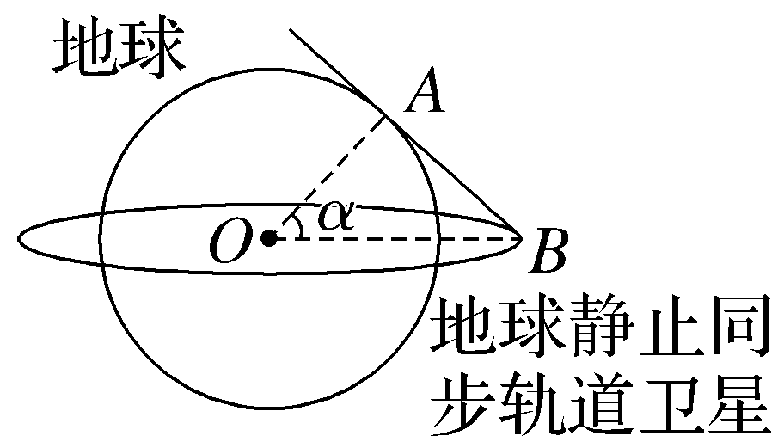
5.（2021·新高考Ⅱ卷5题）正四棱台的上、下底面的边长分别为2，4，侧棱长为2，则其体积为（ ）
A.20＋12$\sqrt{3}$ B.28$\sqrt{2}$
C.$\frac{56}{3}$ D.$\frac{28\sqrt{2}}{3}$
解析：选D 如图，分别取上下底面的中心O₁，O，过B₁作B₁M⊥OB于点M，则OB＝2$\sqrt{2}$，O₁B₁＝$\sqrt{2}$，BM＝$\sqrt{2}$，B₁M＝$\sqrt{4－2}$＝$\sqrt{2}$，故四棱台的体积为V＝$\frac{1}{3}$（S_{上}＋S_{下}＋$\sqrt{S_{\text{上}}\text{·}S_{\text{下}}}$）h＝$\frac{1}{3}$×（4＋16＋8）×$\sqrt{2}$＝$\frac{28\sqrt{2}}{3}$，故选D.
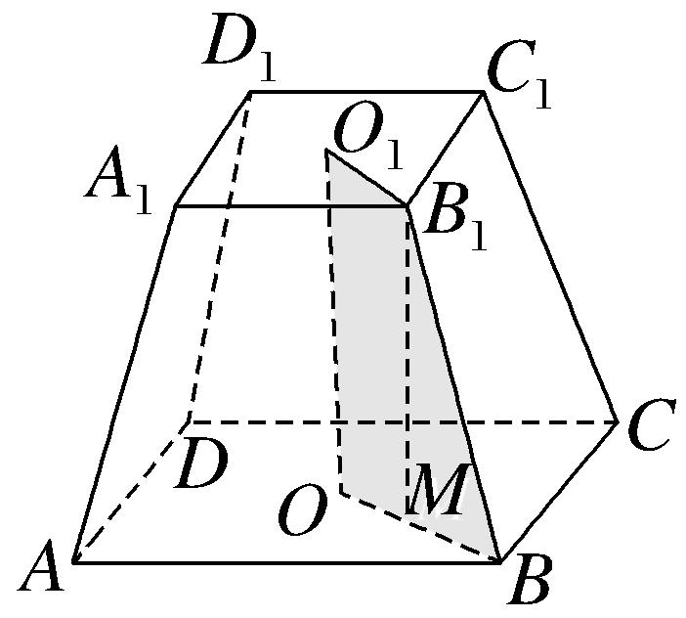
6.（2021·新高考Ⅱ卷6题）某物理量的测量结果服从正态分布N（10，σ²），下列结论中不正确的是（ ）
A.σ越小，该物理量在一次测量中在（9.9，10.1）的概率越大
B.σ越小，该物理量在一次测量中大于10的概率为0.5
C.σ越小，该物理量在一次测量中小于9.99与大于10.01的概率相等
D.σ越小，该物理量在一次测量中落在（9.9，10.2）与落在（10，10.3）的概率相等
解析：选D 对于A，σ越小，正态分布的图象越瘦长，总体分布越集中在对称轴附近，故A正确；对于B、C，由于正态分布图象的对称轴为μ＝10，显然B、C正确.D显然错误.故选D.
7.（2021·新高考Ⅱ卷7题）已知a＝log₅2，b＝log₈3，c＝$\frac{1}{2}$，则下列判断正确的是（ ）
A.c＜b＜a B.b＜a＜c
C.a＜c＜b D.a＜b＜c
解析：选C ∵a＝log₅2＜log₄2＝$\frac{1}{2}$，b＝log₈3＞log₉3＝$\frac{1}{2}$，故b＞c＞a.故选C.
8.（2021·新高考Ⅱ卷8题）已知函数f（x）的定义域为R，f（x＋2）为偶函数，f（2x＋1）为奇函数，则（ ）
A.f$\left(－\frac{1}{2}\right)$＝0 B.f（－1）＝0
C.f（2）＝0 D.f（4）＝0
解析：选B 法一（通解） ∵f（x＋2）是偶函数，则f（－x＋2）＝f（x＋2）.
又∵f（2x＋1）是奇函数，则f（－2x＋1）＝－f（2x＋1）.
∴f（1）＝－f（1）可得f（1）＝0.
∴f（－1）＝－f（3）＝－f（1）＝0.故选B.
法二（优解） 可构造f（x）＝cos $\left[\frac{π}{2}\text{（}x－2\text{）}\right]$符合题意，故选B.
二、选择题：本题共4小题，每小题5分，共20分.在每小题给出的选项中，有多项符合题目要求.全部选对的得5分，部分选对的得2分，有选错的得0分.
9.（多选）（2021·新高考Ⅱ卷9题）下列统计量中，能度量样本x₁，x₂，…，x_{n}的离散程度的是（ ）
A.样本x₁，x₂，…，x_{n}的标准差
B.样本x₁，x₂，…，x_{n}的中位数
C.样本x₁，x₂，…，x_{n}的极差
D.样本x₁，x₂，…，x_{n}的平均数
解析：选AC 能够度量样本离散程度的统计量有：极差、方差、标准差.故选A、C.
10.（多选）（2021·新高考Ⅱ卷10题）如图，在正方体中，O为底面的中心，P为所在棱的中点，M，N为正方体的顶点.则满足MN⊥OP的是（ ）
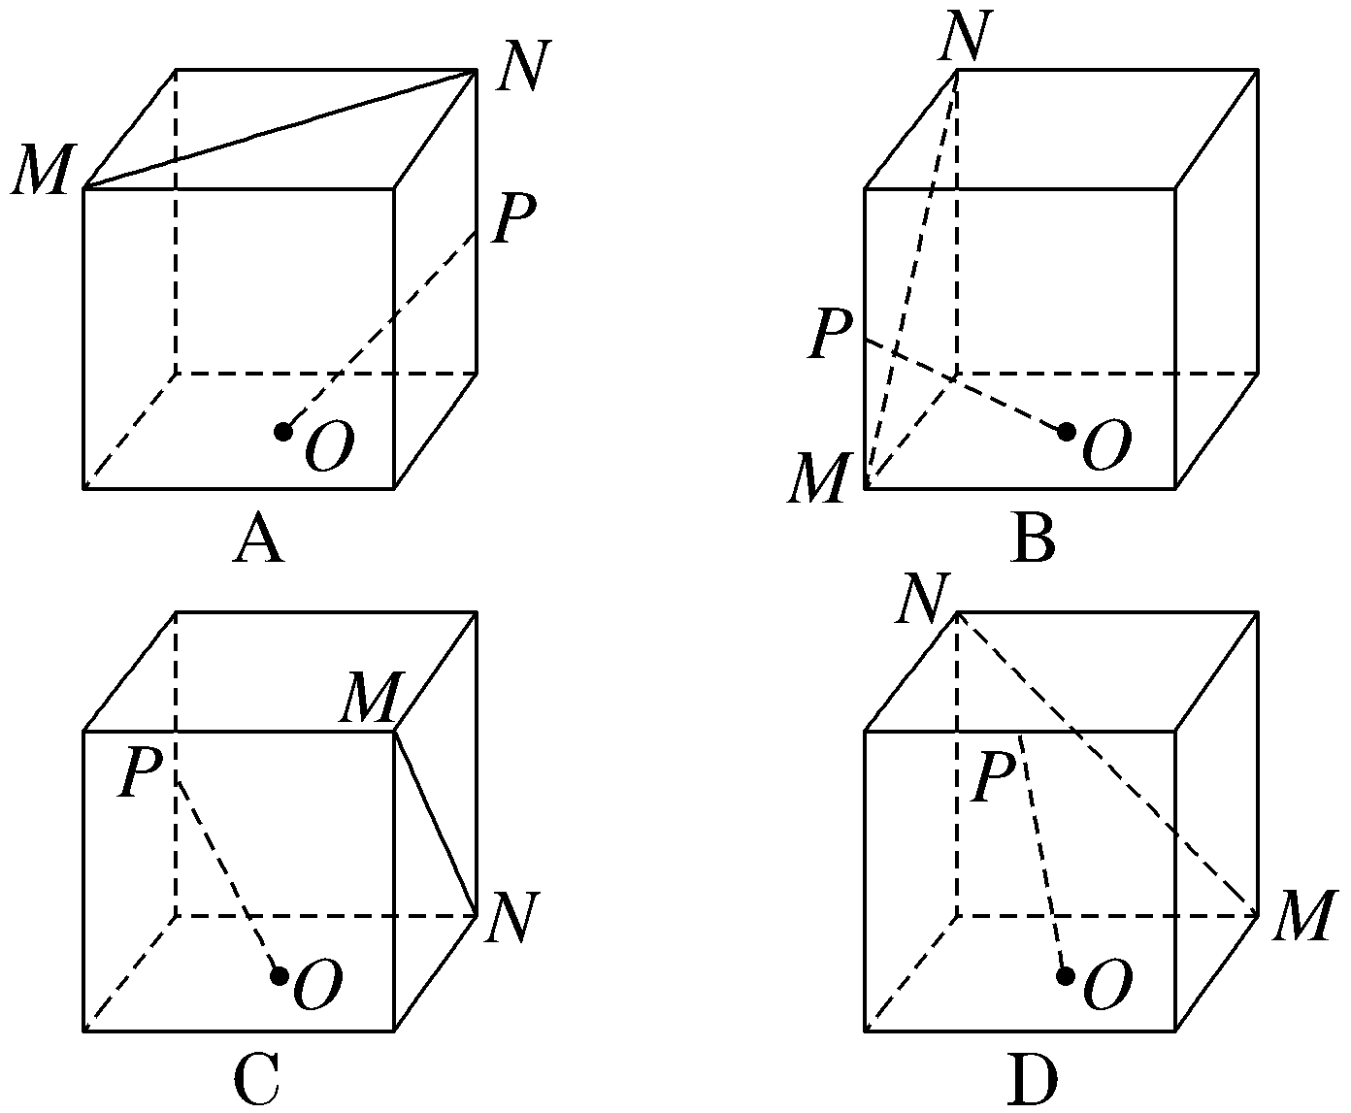
解析：选BC 由三垂线定理易知BC正确.
11.（多选）（2021·新高考Ⅱ卷11题）已知直线l：ax＋by－r²＝0与圆C：x²＋y²＝r²，点A（a，b），则下列说法正确的是（ ）
A.若点A在圆C上，则直线l与圆C相切
B.若点A在圆C内，则直线l与圆C相离
C.若点A在圆C外，则直线l与圆C相离
D.若点A在直线l上，则直线l与圆C相切
解析：选ABD 选项A，∵点A在圆C上，∴a²＋b²＝r²，圆心C（0，0）到直线l的距离d＝$\frac{r^{2}}{\sqrt{a^{2}＋b^{2}}}$＝r，∴直线l与圆C相切，A正确.
选项B，∵点A在圆C内，∴a²＋b²＜r²，圆心C（0，0）到直线l的距离d＝$\frac{r^{2}}{\sqrt{a^{2}＋b^{2}}}$＞r，∴直线l与圆C相离，B正确.
选项C，∵点A在圆C外，∴a²＋b²＞r²，圆心C（0，0）到直线l的距离d＝$\frac{r^{2}}{\sqrt{a^{2}＋b^{2}}}$＜r.∴直线l与圆C相交，C错误.
选项D，∵点A在直线l上，∴a²＋b²＝r²，圆心C（0，0）到直线l的距离d＝$\frac{r^{2}}{\sqrt{a^{2}＋b^{2}}}$＝r.∴直线l与圆C相切，D正确.故选A、B、D.
12.（多选）（2021·新高考Ⅱ卷12题）设正整数n＝a₀·2⁰＋a₁·2＋…＋a_{k－1}·2^{k－1}＋a_{k}·2^{k}，其中a_{i}∈{0，1}，记ω（n）＝a₀＋a₁＋…＋a_{k}.则（ ）
A.ω（2n）＝ω（n）
B.ω（2n＋3）＝ω（n）＋1
C.ω（8n＋5）＝ω（4n＋3）
D.ω（2^{n}－1）＝n
解析：选ACD 由n＝a₀·2⁰＋a₁·2＋…＋a_{k－1}·2^{k－1}＋a_{k}·2^{k}，则2n＝0·2⁰＋a₀·2¹＋a₁·2²＋…＋a_{k－1}·2^{k}＋a_{k}·2^{k＋1}，ω（2n）＝0＋a₀＋a₁＋…＋a_{k}＝ω（n），A正确.
选项B，取n＝2可排除.或者ω（2n＋3）＝ω[2（n＋1）＋1]＝ω[2（n＋1）]＋1＝ω（n＋1）＋1，不能保证与ω（n）＋1恒等.B错误.
选项C，ω（8n＋5）＝ω（8n＋4＋1）＝ω（8n＋4）＋1＝ω（2n＋1）＋1＝ω（2n）＋2＝ω（n）＋2；ω（4n＋3）＝ω（4n＋2）＋1＝ω（2n＋1）＋1＝ω（n）＋2.C正确.
选项D，∵2^{n}－1＝2⁰＋2¹＋2²＋…＋2^{n－1}，∴ω（2^{n}－1）＝n.或者，当n≥2时，ω（2^{n＋1}－1）＝ω[2（2^{n}－1）＋1]＝ω[2（2^{n}－1）]＋1＝ω（2^{n}－1）＋1.又∵ω（3）＝2，ω（1）＝1，∴ω（3）＝ω（1）＋1.即对∀n∈N*有ω（2^{n＋1}－1）＝ω（2^{n}－1）＋1，∴{ω（2^{n}－1）}为首项为1，公差为1的等差数列.∴ω（2^{n}－1）＝n.D正确.故选A、C、D.
三、填空题：本题共4小题，每小题5分，共20分.
13.（2021·新高考Ⅱ卷13题）已知双曲线C：$\frac{x^{2}}{a^{2}}$－$\frac{y^{2}}{b^{2}}$＝1（a＞0，b＞0），离心率e＝2，则双曲线C的渐近线方程为 .
解析：$\frac{b}{a}$＝$\sqrt{\frac{c^{2}－a^{2}}{a^{2}}}$＝$\sqrt{e^{2}－1}$＝$\sqrt{3}$，
故双曲线C的渐近线方程为：y＝±$\sqrt{3}$x.
答案：y＝±$\sqrt{3}$x
14.（2021·新高考Ⅱ卷14题）写出一个同时具有下列性质①②③的函数f（x）： .
①f（x₁x₂）＝f（x₁）f（x₂）；②当x∈（0，＋∞）时，f'（x）＞0；③f'（x）是奇函数.
解析：本题属于开放性问题，答案不唯一.
例如取f（x）＝x²，x⁴，x⁶，…，都可以，还可以取f（x）＝$x^{\frac{2}{3}}$，$x^{\frac{4}{3}}$，$x^{\frac{2}{5}}$，$x^{\frac{4}{5}}$，….
答案：f（x）＝x²（x∈R）（答案不唯一）
15.（2021·新高考Ⅱ卷15题）已知向量a＋b＋c＝0，｜a｜＝1，｜b｜＝｜c｜＝2，a·b＋b·c＋c·a＝ .
解析：由（a＋b＋c）²＝a²＋b²＋c²＋2（a·b＋b·c＋c·a）＝0，得2（a·b＋b·c＋c·a）＋9＝0，故a·b＋b·c＋c·a＝－$\frac{9}{2}$.
答案：－$\frac{9}{2}$
16.（2021·新高考Ⅱ卷16题）已知函数f（x）＝｜e^{x}－1｜，x₁＜0，x₂＞0.函数f（x）的图象在点A（x₁，f（x₁））和点B（x₂，f（x₂））的两条切线互相垂直，且分别交y轴于M，N两点，则$\frac{\text{｜}AM\text{｜}}{\text{｜}BN\text{｜}}$的取值范围是 .
解析：f（x）＝$\left\{\begin{matrix}－e^{x}+1\text{，}x<0\text{，} \\ e^{x}－1\text{，}x≥0\text{，}\end{matrix}\right.$由已知可得－$e^{x_{1}}$·$e^{x_{2}}$＝－1⇒x₁＋x₂＝0.
由弦长公式得｜AM｜＝$\sqrt{1+e^{2x_{1}}}$｜x₁｜，｜BN｜＝$\sqrt{1+e^{2x_{2}}}$｜x₂｜＝$\sqrt{1+e^{－2x_{1}}}$｜－x₁｜，
故$\frac{\text{｜}AM\text{｜}}{\text{｜}BN\text{｜}}$＝$\sqrt{\frac{1+e^{2x_{1}}}{1+e^{－2x_{1}}}}$＝$e^{x_{1}}$∈（0，1）.
答案：（0，1）
四、解答题：本题共6小题，共70分，解答应写出文字说明、证明过程或演算步骤.
17.（2021·新高考Ⅱ卷17题）记S_{n}是公差不为0的等差数列$\left\{a_{n}\right\}$的前n项和，若a₃＝S₅，a₂a₄＝S₄.
（1）求数列{a_{n}}的通项公式a_{n}；
（2）求使S_{n}＞a_{n}成立的n的最小值.
解：（1）设公差为d.
∵S₅＝5a₃＝a₃⇒a₃＝0，∴S₄＝2（a₂＋a₃）＝2a₂.
∴a₂a₄＝S₄⇒a₂a₄＝2a₂.
由公差d≠0及a₃＝0知a₂≠0，∴a₄＝2，d＝2，则a_{n}＝a₃＋2（n－3）＝2n－6.
（2）S_{n}＝$\frac{n\text{（}a_{1}＋a_{n}\text{）}}{2}$＝$\frac{n(-4+2n－6\text{）}}{2}$＝n²－5n，
由S_{n}＞a_{n}⇒n²－5n＞2n－6⇒（n－1）（n－6）＞0⇒n＜1或n＞6.
∵n∈N*，∴n的最小值为7.
18.（2021·新高考Ⅱ卷18题）在△ABC中，角A，B，C所对的边分别为a，b，c，b＝a＋1，c＝a＋2.
（1）若2sin C＝3sin A，求△ABC的面积；
（2）是否存在正整数a，使得△ABC为钝角三角形？若存在，求出a的值；若不存在，说明理由.
解：（1）由2sin C＝3sin A及正弦定理可得2c＝3a.
结合b＝a＋1，c＝a＋2，解得a＝4，b＝5，c＝6.
在△ABC中，由余弦定理得cos C＝$\frac{a^{2}＋b^{2}－c^{2}}{2ab}$＝$\frac{16+25－36}{40}$＝$\frac{1}{8}$，所以sin C＝$\sqrt{1－cos^{2}C}$＝$\frac{3\sqrt{7}}{8}$，
所以S_{△ABC}＝$\frac{1}{2}$absin C＝$\frac{1}{2}$×4×5×$\frac{3\sqrt{7}}{8}$＝$\frac{15\sqrt{7}}{4}$.
（2）设存在正整数a满足条件，由已知c＞b＞a，所以C为钝角.
所以cos C＝$\frac{a^{2}＋b^{2}－c^{2}}{2ab}$＜0⇒a²＋b²＜c²⇒a²＋（a＋1）²＜（a＋2）²⇒（a＋1）（a－3）＜0，
因为a为正整数，所以a＝1，2.
当a＝1时，b＝2，c＝3，不能构成三角形，舍去.
当a＝2时，b＝3，c＝4，满足条件.
综上，当a＝2时，△ABC为钝角三角形.
19.（2021·新高考Ⅱ卷19题）在四棱锥Q -ABCD中，底面ABCD是正方形，若AD＝2，QD＝QA＝$\sqrt{5}$，QC＝3.
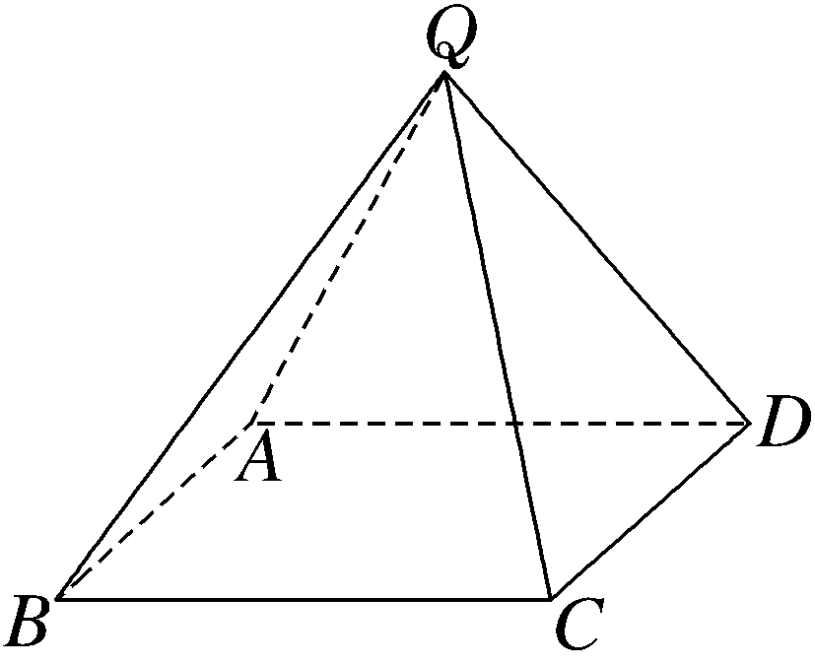
（1）证明：平面QAD⊥平面ABCD；
（2）求二面角B-QD-A的平面角的余弦值.
解：（1）证明：取AD的中点E，连接QE，CE，∵QD＝QA＝$\sqrt{5}$，∴QE⊥AD.
∵AD＝2，∴DE＝1，∴QE＝$\sqrt{5－1}$＝2，CE＝$\sqrt{2^{2}＋1^{2}}$＝$\sqrt{5}$.
∴QE²＋CE²＝9＝QC²，∴QE⊥CE.
又∵AD∩CE＝E，∴QE⊥平面ABCD.∵QE⊂平面QAD，∴平面QAD⊥平面ABCD.
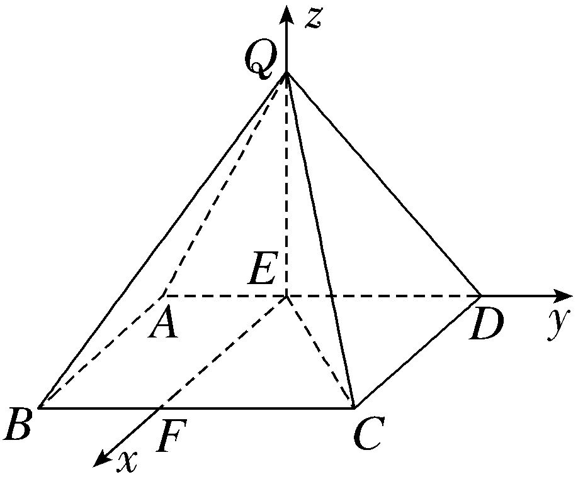
（2）法一 取BC中点F，连接EF，易得EF，ED，EQ两两垂直，
如图，分别以EF，ED，EQ所在的直线为x，y，z轴建立空间直角坐标系.
则B（2，－1，0），Q（0，0，2），D（0，1，0），
∴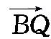＝（－2，1，2），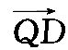＝（0，1，－2），设平面BQD的一个法向量n₁＝（x，y，z），
则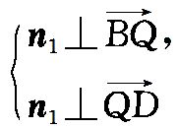⇒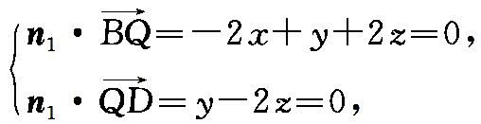取z＝1，
可得x＝2，y＝2，
∴n₁＝（2，2，1）.
易知平面QDA的一个法向量n₂＝（1，0，0）.
设二面角B-QD-A的平面角为θ，则θ为锐角.
cos θ＝｜cos＜n₁，n₂＞｜＝$\left|\frac{n_{1}\text{·}n_{2}}{\text{｜}n_{1}\text{||}n_{2}\text{｜}}\right|$＝$\frac{2}{\sqrt{2^{2}＋2^{2}＋1^{2}}×1}$＝$\frac{2}{3}$.∴二面角B-QD-A的平面角的余弦值为$\frac{2}{3}$.
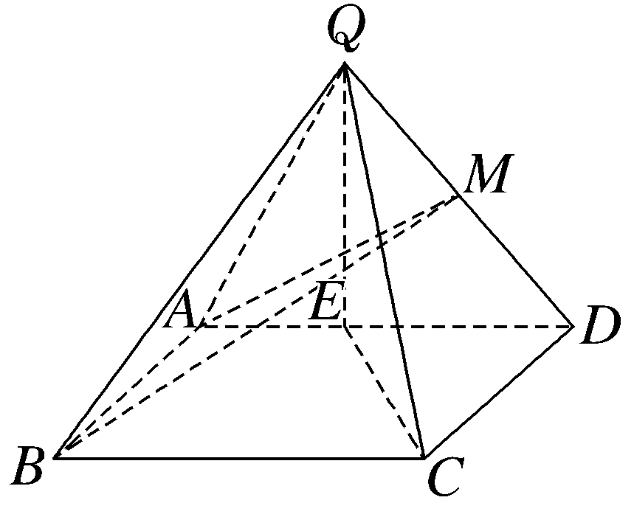
法二 由（1）知平面QAD⊥平面ABCD，
又∵BA⊥AD，BA⊂平面ABCD，平面ABCD∩平面QAD＝AD，∴BA⊥平面QAD.
过A作AM⊥QD于点M，连接BM.则∠AMB为所求二面角的平面角.
由S_{△QAD}＝$\frac{1}{2}$×2×2＝$\frac{1}{2}$×$\sqrt{5}$·AM⇒AM＝$\frac{4}{\sqrt{5}}$，
∴BM＝ $\sqrt{4+\frac{16}{5}}$＝$\frac{6}{\sqrt{5}}$，∴cos∠AMB＝$\frac{\frac{4}{\sqrt{5}}}{\frac{6}{\sqrt{5}}}$＝$\frac{2}{3}$.
∴二面角B-QD-A的平面角的余弦值为$\frac{2}{3}$.
20.（2021·新高考Ⅱ卷20题）已知椭圆C的方程为$\frac{x^{2}}{a^{2}}$＋$\frac{y^{2}}{b^{2}}$＝1（a＞b＞0），右焦点为F（$\sqrt{2}$，0），且离心率为$\frac{\sqrt{6}}{3}$.
（1）求椭圆C的方程；
（2）设M，N是椭圆C上的两点，直线MN与曲线x²＋y²＝b²（x＞0）相切.证明：M，N，F三点共线的充要条件是｜MN｜＝$\sqrt{3}$.
解：（1）由题意知$\left\{\begin{matrix}c＝\sqrt{2}\text{，} \\ \frac{c}{a}＝\frac{\sqrt{6}}{3}\end{matrix}\right.$ ⇒a＝$\sqrt{3}$，又∵a²＝b²＋c²，∴b＝1.
故椭圆C的方程为$\frac{x^{2}}{3}$＋y²＝1.
（2）证明：①（必要性）若M，N，F三点共线，设直线MN的方程为x＝my＋$\sqrt{2}$，
圆心O（0，0）到MN的距离d＝$\frac{\sqrt{2}}{\sqrt{m^{2}+1}}$＝1⇒m²＝1.
联立$\left\{\begin{matrix}x＝my＋\sqrt{2}\text{，} \\ x^{2}+3y^{2}=3\end{matrix}\right.$⇒（m²＋3）y²＋2$\sqrt{2}$my－1＝0⇒4y²＋2$\sqrt{2}$my－1＝0，
｜MN｜＝$\sqrt{1+m^{2}}$·$\frac{\sqrt{8m^{2}+16}}{4}$＝$\sqrt{2}$·$\frac{\sqrt{24}}{4}$＝$\sqrt{3}$，必要性成立.
②（充分性）当｜MN｜＝$\sqrt{3}$时，设直线MN的方程为x＝ty＋n.
此时圆心O（0，0）到MN的距离d＝$\frac{\text{｜}n\text{｜}}{\sqrt{t^{2}+1}}$＝1⇒n²－t²＝1，
联立$\left\{\begin{matrix}x＝ty＋n\text{，} \\ x^{2}+3y^{2}=3\end{matrix}\right.$⇒（t²＋3）y²＋2tny＋n²－3＝0，Δ＝4t²n²－4（t²＋3）（n²－3）＝12（t²－n²＋3）＝24.
｜MN｜＝$\sqrt{1+t^{2}}\frac{\sqrt{24}}{t^{2}+3}$＝$\sqrt{3}$⇒t²＝1，∴n²＝2.
∴MN与曲线x²＋y²＝b²（x＞0）相切，∴n＞0，n＝$\sqrt{2}$，
∴直线MN的方程为x＝ty＋$\sqrt{2}$恒过点F（$\sqrt{2}$，0），∴M，N，F三点共线，充分性成立.
由①②可得M，N，F三点共线的充要条件是｜MN｜＝$\sqrt{3}$.
21.（2021·新高考Ⅱ卷21题）一种微生物群体可以经过自身繁殖不断生存下来，设一个这种微生物为第0代，经过一次繁殖后为第1代，再经过一次繁殖后为第2代……，该微生物每代繁殖的个数是相互独立的且有相同的分布列，设X表示1个微生物个体繁殖下一代的个数，P（X＝i）＝p_{i}（i＝0，1，2，3）.
（1）已知p₀＝0.4，p₁＝0.3，p₂＝0.2，p₃＝0.1，求E（X）；
（2）设p表示该种微生物经过多代繁殖后临近灭绝的概率，p是关于x的方程：p₀＋p₁x＋p₂x²＋p₃x³＝x的一个最小正实根，求证：当E（X）≤1时，p＝1，当E（X）＞1时，p＜1；
（3）根据你的理解说明（2）问结论的实际含义.
解：（1）E（X）＝0×0.4＋1×0.3＋2×0.2＋3×0.1＝1.
（2）证明：法一 p₀＋p₁x＋p₂x²＋p₃x³－x＝0，x＞0.
令f（x）＝p₀＋p₁x＋p₂x²＋p₃x³－x，f'（x）＝p₁＋2p₂x＋3p₃x²－1，
f″（x）＝2p₂＋6p₃x＞0，∴f'（x）在（0，＋∞）上单调递增.
①当E（X）＝p₁＋2p₂＋3p₃≤1时，当x∈（0，1]时，f'（x）≤f'（1）＝p₁＋2p₂＋3p₃－1≤0，
∴f（x）在（0，1]上单调递减，注意到f（1）＝0，∴f（x）在x∈（0，1]上有唯一零点x＝1，即p＝1.
②当E（X）＝p₁＋2p₂＋3p₃＞1时，
注意到f'（0）＝p₁－1＜0，f'（1）＝p₁＋2p₂＋3p₃－1＞0，f'（x）在（0，＋∞）上单调递增.
∴存在唯一x₀∈（0，1），使得f'（x₀）＝0，
当0＜x＜x₀时，f'（x）＜0，f（x）单调递减；当x₀＜x＜1时，f'（x）＞0，f（x）单调递增.
∵f（0）＝p₀＞0，f（1）＝0，∴f（x₀）＜f（1）＝0.∴f（x）在（0，x₀）上有唯一零点x₁，∴p＝x₁＜1.
法二 由题意知p₀＋p₁＋p₂＋p₃＝1，E（X）＝p₁＋2p₂＋3p₃.
p₀＋p₁x＋p₂x²＋p₃x³＝x⇒p₀＋p₂x²＋p₃x³－（1－p₁）x＝0.
∴p₀＋p₂x²＋p₃x³－（p₀＋p₂＋p₃）x＝0⇒p₀（1－x）＋p₂x（x－1）＋p₃x（x－1）（x＋1）＝0⇒（x－1）[p₃x²＋（p₂＋p₃）x－p₀]＝0.
令f（x）＝p₃x²＋（p₂＋p₃）x－p₀，f（x）的对称轴为x＝－$\frac{p_{2}＋p_{3}}{2p_{3}}$＜0.
注意到f（0）＝－p₀＜0，f（1）＝2p₃＋p₂－p₀＝p₁＋2p₂＋3p₃－1＝E（X）－1.
当E（X）≤1，f（1）≤0，f（x）的正实根x₀≥1，原方程的最小正实根p＝1；
当E（X）＞1，f（1）＞0，f（x）的正实根x₀＜1，原方程的最小正实根p＝x₀＜1.
（3）当1个微生物个体繁殖下一代的期望小于等于1时，这种微生物经过多代繁殖后临近灭绝，当1个微生物个体繁殖下一代的期望大于1时，这种微生物经过多代繁殖后还有继续繁殖的可能.
22.（2021·新高考Ⅱ卷22题）已知函数f（x）＝（x－1）e^{x}－ax²＋b.
（1）讨论f（x）的单调性；
（2）从下面两个条件中选一个，证明：f（x）有一个零点.
①$\frac{1}{2}$＜a≤$\frac{e^{2}}{2}$，b＞2a；
②0＜a＜$\frac{1}{2}$，b≤2a.
注：如果选择两个条件分别解答，则按第一个解答计分.
解：（1）f'（x）＝xe ^{x}－2ax＝x（e^{x}－2a），
（ⅰ）当a≤0时，令f'（x）＝0⇒x＝0，
且当x＜0时，f'（x）＜0，f（x）单调递减；当x＞0时，f'（x）＞0，f（x）单调递增.
（ⅱ）当0＜a＜$\frac{1}{2}$时，令f'（x）＝0⇒x₁＝0，x₂＝ln 2a＜0，
且当x＜ln 2a时，f'（x）＞0，f（x）单调递增，当ln 2a＜x＜0时，f'（x）＜0，f（x）单调递减；当x＞0时，f'（x）＞0，f（x）单调递增.
（ⅲ）当a＝$\frac{1}{2}$时，f'（x）＝x（e^{x}－1）≥0，f（x）在R上单调递增.
（ⅳ）当a＞$\frac{1}{2}$时，令f'（x）＝0⇒x₁＝0，x₂＝ln 2a＞0，
且当x＜0时，f'（x）＞0，f（x）单调递增；当0＜x＜ln 2a时，f'（x）＜0，f（x）单调递减；当x＞ln 2a时，f'（x）＞0，f（x）单调递增.
（2）证明：若选①，由（1）知f（x）在（－∞，0）上单调递增，（0，ln 2a）上单调递减，（ln 2a，＋∞）上单调递增.
注意到f$\left(－\sqrt{\frac{b}{a}}\right)$＝$\left(－\sqrt{\frac{b}{a}}－1\right)e^{－\sqrt{\frac{b}{a}}}$＜0，f（0）＝b－1＞2a－1＞0.
∴f（x）在$\left(－\sqrt{\frac{b}{a}}\text{，}0\right]$上有一个零点；
f（ln 2a）＝（ln 2a－1）·2a－a·ln²2a＋b＞2aln 2a－2a－aln²2a＋2a＝aln 2a（2－ln 2a），
由$\frac{1}{2}$＜a≤$\frac{e^{2}}{2}$得0＜ln 2a≤2，∴aln 2a（2－ln 2a）≥0，
∴f（ln 2a）＞0，当x≥0时，f（x）≥f（ln 2a）＞0，此时f（x）无零点.
综上，f（x）在R上仅有一个零点.
若选②，则由（1）知f（x）在（－∞，ln 2a）上单调递增，在（ln 2a，0）上单调递减，在（0，＋∞）上单调递增.
f（ln 2a）＝（ln 2a－1）2a－aln²2a－2a＋b≤2aln 2a－2a－aln²2a＋2a＝aln 2a（2－ln 2a）.
∵0＜a＜$\frac{1}{2}$，∴ln 2a＜0，∴aln 2a（2－ln 2a）＜0.
∴f（ln 2a）＜0，∴当x≤0时，f（x）≤f（ln 2a）＜0，此时f（x）无零点.
当x＞0时，f（x）单调递增，注意到f（0）＝b－1≤2a－1＜0.
取c＝$\sqrt{2\text{（}1－b\text{）}+2}$，∵b≤2a＜1，∴c＞$\sqrt{2}$＞1，又可证e^{c}＞c＋1，
∴f（c）＝（c－1）e^{c}－ac²＋b＞（c－1）（c＋1）－ac²＋b＝（1－a）c²＋b－1＞$\frac{1}{2}$c²＋b－1＝1－b＋1＋b－1＝1＞0.
∴f（x）在（0，c）上有唯一零点，即f（x）在（0，＋∞）上有唯一零点.
综上，f（x）在R上有唯一零点.

